**به نام خدا**

**آزمایش شماره 11 :** محاسبه و نمایش مقادیر سینوس و کسینوس زاویه‌های ۰ تا ۳۶۰ درجه با استفاده از سریال پلاتر

**نام درس :** آزمایشگاه ریزپردازنده

**نام استاد :** استاد عباسی

**اعضای گروه :** مبینا فاخته و تارا قاسمی

**ابزارهای مورد نیاز:**

* برد آردوینو
* کابل برای اتصال آردوینو به کامپیوتر
* نرم‌افزار Arduino IDE

**هدف از آزمایش:**

آشنایی با استفاده از توابع مثلثاتی sin و cos در برنامه‌نویسی آردوینو، نحوه تبدیل درجه به رادیان، و نمایش داده‌ها از طریق ارتباط سریال. این آزمایش همچنین نحوه استفاده از تأخیرها و نمایش مقادیر محاسبه‌شده در سریال مانیتور را تمرین می‌کند.

**شرح آزمایش:**

این آزمایش با هدف محاسبه و نمایش مقادیر سینوس و کسینوس زاویه‌های ۰ تا ۳۶۰ درجه در سریال مانیتور طراحی شده است. در این برنامه، با افزایش تدریجی زاویه از ۰ تا ۳۶۰ درجه، مقادیر سینوس و کسینوس هر زاویه محاسبه شده و از طریق سریال مانیتور به نمایش درمی‌آید. این آزمایش به‌ویژه برای آشنایی با تبدیل درجه به رادیان و محاسبه توابع مثلثاتی در آردوینو مفید است.

کد ها به شرح زیر است :

void setup() {

Serial.begin(9600);

}

void loop() {

for(float t = 0 ; t < 360 ; t++)

{

  float radian = (sin(t * PI / 180));

  Serial.print(radian);

  delay(1);

  Serial.print("     ");

  float radian2 = (cos(t*PI/180));

  Serial.print(radian2);

  delay(1);

}

}

**توضیح کد:**

**تابع setup()**:

با استفاده از Serial.begin(9600); ارتباط سریال با نرخ انتقال 9600 بیت بر ثانیه آغاز می‌شود، که این امکان را فراهم می‌کند تا داده‌ها از طریق سریال پلاتر مشاهده شوند.

**تابع loop()**:

حلقه for با استفاده از متغیر t که از ۰ تا ۳۶۰ افزایش می‌یابد، زاویه‌ها را به ترتیب از ۰ تا ۳۶۰ درجه تکرار می‌کند.

در هر تکرار:

مقدار سینوس زاویه t (به رادیان تبدیل شده) محاسبه می‌شود:

float radian = (sin(t * PI / 180));

و در سریال پلاتر چاپ می‌شود.

سپس با delay(1); یک میلی‌ثانیه تأخیر ایجاد می‌شود.

سپس مقدار کسینوس زاویه t محاسبه و در متغیر radian2 ذخیره می‌شود:

float radian2 = (cos(t * PI / 180));

مقدار کسینوس نیز پس از سینوس در سریال پلاتر چاپ می‌شود، به همراه فاصله‌ای که با " " مشخص شده است.

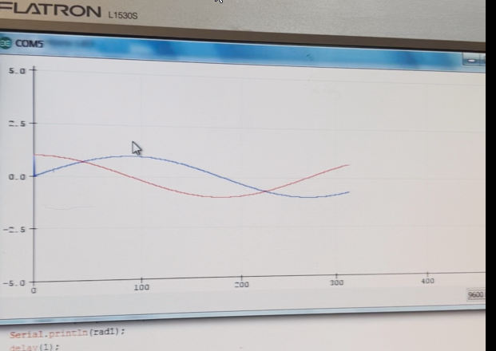

نمایش زوایای سینوسی و کسینوسی

**نتیجه‌گیری:**

این آزمایش با موفقیت انجام شد و مقادیر سینوس و کسینوس از ۰ تا ۳۶۰ درجه به درستی در سریال مانیتور نمایش داده شدند. این کد می‌تواند به عنوان نمونه‌ای ساده برای محاسبات مثلثاتی و نمایش داده‌ها از طریق سریال به کار رود و برای فهم عمیق‌تر از توابع مثلثاتی و نحوه کار آن‌ها در آردوینو بسیار مفید است.

Top of Form

Bottom of Form